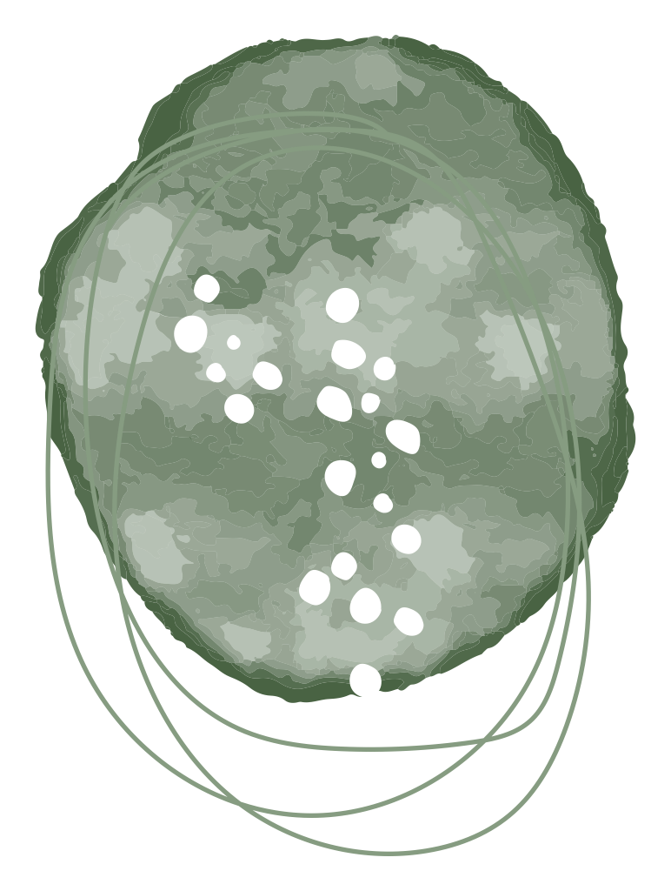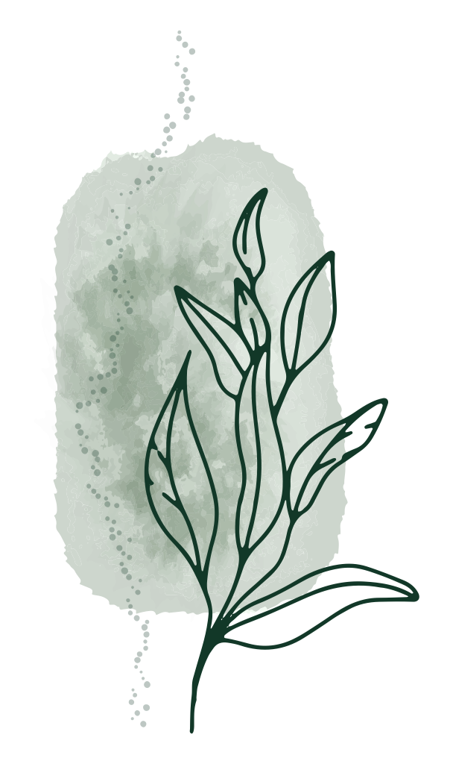

|  |  |
| --- | --- |
| **東京スクールオブオステオパシー**  **スチューデント・クリニックのお知らせ** |  |
| 東京スクールオブオステオパシーでは、スチューデント・クリニックを開催いたします。  クリニックではコース受講生がオステオパスの指導の元オステオパシーの施術を行います。安全で年齢を問わずどんな方にも効果的な施術です。オステオパスを目指す学生ために是非ご協力お願い申し上げます。体の不調を感じている方、ご興味がある方、健康な方も歓迎です。年齢は問いませんが会場まではご自身でお越しください。 |  |

|  |  |
| --- | --- |
| 日程: | 2024年9月14日（土）10月19日(土) |
| 時間 | 11時、12時、13時、14時の4枠になります |
| 場所 | 横須賀市森崎1-19-18（株）富士防 2階、休憩室 |
| 費用 | 1000円 |
| 募集人数 | 30名　予約が必要です。  午前、午後など希望時間帯をお知らせください。 |

**お申し込み・お問い合わせは東京スクールオブオステオパシーまで。**

皆さまのご参加を心よりお待ちしております。

東京スクールオブオステオパシー事務局  
メールアドレス：tokyoschoolofosteopathy@gmail.com